Более чем у половины пасторов до служения была другая работа

[Оригинальный текст на английском языке](https://www.barna.com/research/half-pastors-prior-career/?utm_source=Barna+Update+List&utm_campaign=87f24aafaf-EMAIL_CAMPAIGN_2018_07_10_11_32_COPY_01&utm_medium=email&utm_term=0_8560a0e52e-87f24aafaf-180725697&mc_cid=87f24aafaf&mc_eid=bde3dd7b4a)

Когда речь заходит о призвании, пасторы часто рассуждают о «призыве к служению». Но как в действительности выглядит этот процесс, и насколько удовлетворены пасторы своим решением посвятить себя служению в церкви? И также насколько они хотят помогать членам своей общины найти свое собственное призвание?

Недавно Барна опубликовала обширное [исследование о призвании](https://shop.barna.com/products/christians-at-work) – Христиане на работе – проведенное совместно с [Абиленским Христианским Университетом](https://www.acu.edu/). В предыдущих публикациях на Barna.com мы освятили результаты этого исследования в отношении [священной ценности работы для христиан](https://www.barna.com/research/sacred-secular-divide/), тех [вызовов, с которыми сталкиваются работающие родители](https://www.barna.com/research/balancing-career-kids/), важной [роли церкви](https://www.barna.com/research/church-vocation/) в целостном понимании работы и веры, а также – [способах выражения веры на своем рабочем месте](https://www.barna.com/research/faith-workplace/). В данной публикации мы рассматриваем насколько сами пасторы удовлетворены тем, как они исполняют свое призванию, и тем, насколько они помогают членам своих церквей найти свое предназначение.

В целом пасторы выглядят как лидеры в вопросах призвания, и, по их мнению, их церкви успешно снаряжают своих членов чтобы те могли свидетельствовать о своей вере на работе (71%). Пасторы, которые серьезно относятся к ученичеству в призвании, как посредством церковных программ, так и личных отношений, играют жизненно важную роль в подготовке христиан к тому, что бы применять свою веру в повседневной жизни и на рабочем месте, а также формируют тех, кто сам призван к будущему служению.

Большинство пасторов почувствовали призыв к служению в подростковом возрасте или ранней юности, но это не означает, что они сразу стали служителями церкви. Более половины (55%) занимались другой работой, прежде чем полностью посвятить себя церковному служению. Около четверти (26%) так и остаются работающими пасторами, имея еще какую-то (оплачиваемую или неоплачиваемую) деятельность в дополнение к пасторству. Причем обычно это происходит не из финансовых соображений, а как возможность более полной самореализации и применения своих даров.

Хотя более трети пасторов (36%) признаются в том, что иногда желали бы заниматься чем-то другим, их ответы показывают, что то служение, которое они сейчас несут, вполне соответствует их личностным особенностям. Большинство чувствуют себя довольными (72%) и весьма удовлетворены имеющимися возможностями использовать свои духовные дары (81%) или таланты (77%), находясь именно в пасторском служении. 62% совершенно уверены в той подготовке, которую они получают для будущего. Они также считают, их образовательный уровень, включая семинарию (для 76% пасторов), хорошо подходит для их роли (78%). Около двух третей (64%) видят, как минимум, возможности получения дополнительного образования, а треть (33%) уже его получают.

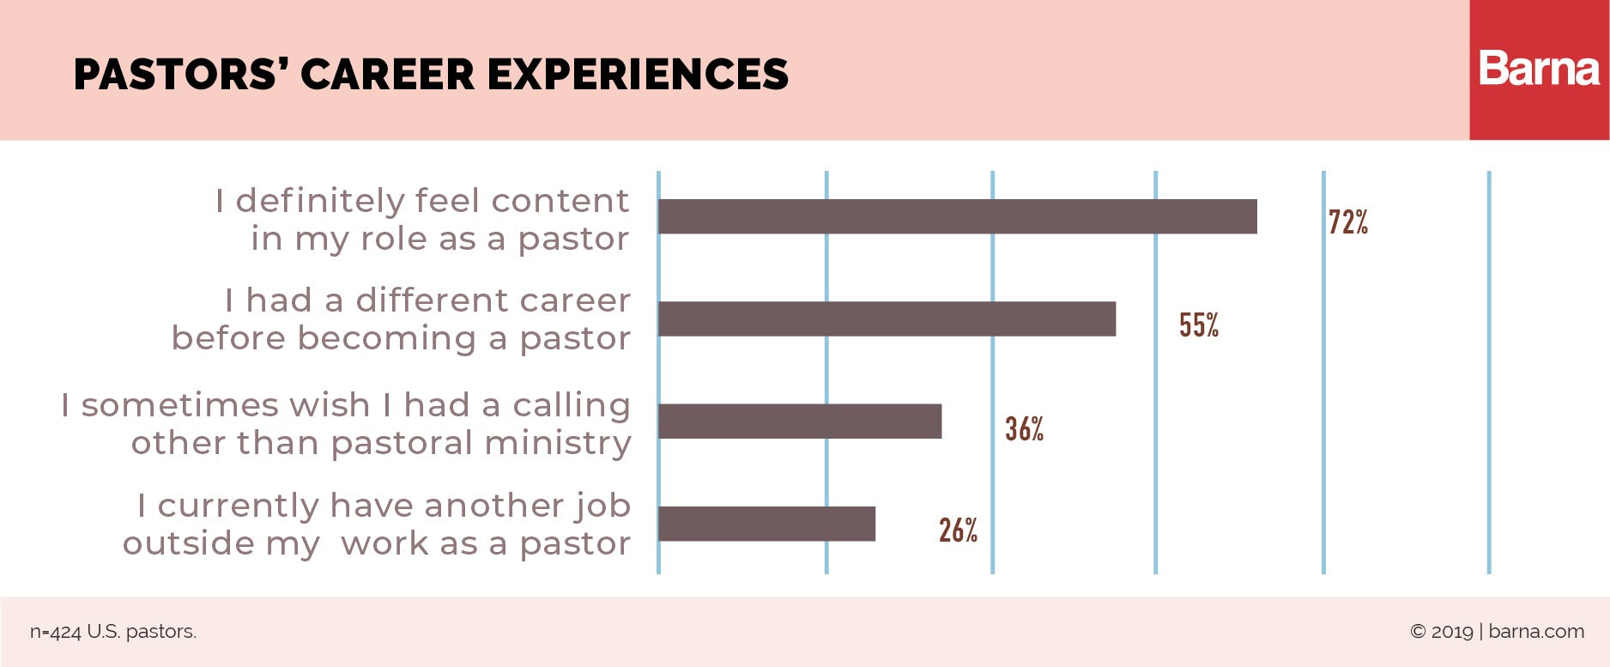

Какова, по мнению пасторов, роль церкви в помощи в вопросах призвания, будь то через проповедь с кафедры или через специальные/целевые программы? Порядка двух пятых пасторов (38%) рассматривают общины веры как «главное» для помощи христианам в определении своих сильных сторон и способностей. Они говорят, что эти вопросы должны стать приоритетными в проповедях (86%), уроках и тестах (85%) или малых группах (83%). Большинство этому и следуют: пасторы говорят, что тема призвания звучала в их проповедях в последние пару лет (79%), даже несколько раз (49% - пять и более раз за прошедшие два года). Для сравнения – за прошедший месяц около 4 из 10 христиан (42%) из опрошенных во время исследования слышали в своих церквях послание о работе.

Однако, могут все же оставаться и упущенные возможности для достижения прихожан, с наибольшей вероятностью занятых развитием профессиональной карьеры. Немногие пасторы сообщают о предоставлении профильного служения или программ для одиноких или студентов, а также программы наставничества не слишком широко распространены в церквях (20%). Однако большинство пасторов утверждают, что у них лично есть наставляемый – либо в служении 74%, либо в другой области (68%).

